

Super Blender

*THBL91818*

**Manuel d’utilisation**

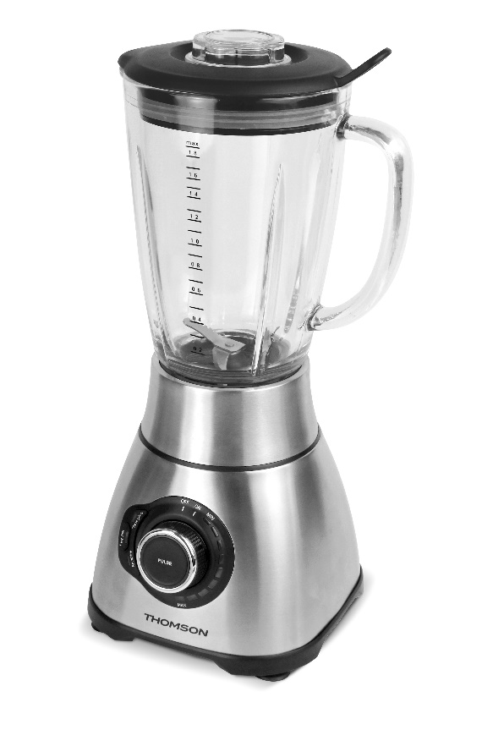

**Lisez les instructions avec attention avant l’utilisation.**

Ce produit respecte les exigences de la directive 2014/35/EC (révoquant la directive 73/23/EEC modifiée par la directive 93/68/EEC) et de la directive 2014/30/EC (révoquant la directive 89/336/EEC).

**Consignes de sécurité importantes**

* Les précautions de sécurité élémentaires qui suivent sont applicables à l’utilisation d’appareils électriques. Lisez toutes les instructions avant l’utilisation. Conservez également ce manuel d’utilisation pour toute future utilisation.
* Ce produit est prévu pour une utilisation à domicile et en intérieur uniquement. N’utilisez pas ce produit dans un but commercial, et ne l’utilisez pas en extérieur.
* Vous devez prendre des précautions lorsque vous manipulez les lames tranchantes, quand vous videz le bol et pendant le nettoyage.
* Débranchez toujours l’appareil de l’alimentation s’il est laissé sans surveillance et avant de le monter, de le démonter ou de le nettoyer.
* Cet appareil ne doit pas être utilisé par des enfants. Tenez l’appareil et le cordon d’alimentation hors de portée des enfants.
* Cet appareil peut être utilisé par des personnes dont les capacités physiques, sensorielles ou mentales sont réduites, ou des personnes dénuées d’expérience ou de connaissance, si celles-ci ont bénéficié d’une surveillance ou d’instructions préalables concernant l’utilisation de l’appareil en toute sécurité et comprennent les dangers encourus.
* Les enfants ne doivent pas jouer avec l’appareil.
* Attention : Assurez-vous que le mixeur est éteint avant de le retirer de la base.
* Éteignez l’appareil et débranchez-le de la prise secteur avant de changer d’accessoire ou de vous approcher des parties qui sont mobiles lors de son utilisation.
* Afin d’éviter tout danger, faites remplacer le cordon d’alimentation endommagé par le fabricant, un agent agréé ou une personne qualifiée.
* Pour nettoyer l’appareil, veuillez utiliser un chiffon sec, n’utilisez pas d’eau pour nettoyer la base motorisée. Une utilisation incorrecte peut causer des blessures.
* L’accessoire à lames est très aiguisé, faites attention lorsque vous manipulez les lames aiguisées quand vous les nettoyez, lorsque vous videz le bol et pendant l’entretien.
* Cet appareil n’est pas conçu pour fonctionner au moyen d’un temporisateur externe ou d’un système de commande à distance distinct.
* Ce produit est conçu pour une utilisation en intérieur et domestique uniquement.
* Faites lorsque vous remplissez le produit de liquide chaud, car ce dernier peut produire des éclaboussures causées par la formation soudaine de vapeur.
* Éteignez toujours le produit et débranchez-le de la source d’alimentation si vous devez vous en éloigner, ou avant de le monter, de le démonter, de le nettoyer ou de vous approcher des parties qui sont mobiles lors de son utilisation.
* N’immergez pas le produit ou ne mettez pas le cordon d’alimentation et sa fiche en contact avec de l’eau ou un autre liquide.
* L’utilisation d’accessoires, bocaux à conserve compris, non agréés par le fabricant de l’appareil peut présenter des risques d’incendie, d’électrocution ou de blessures.
* Ne laissez pas le cordon d’alimentation pendre du bord d’une table ou d’un plan de travail, ou entrer en contact avec des surfaces chaudes.
* Ne le posez pas sur ou à proximité d’une plaque de cuisson au gaz ou électrique chaude, et ne le mettez pas dans un four chaud.
* Faites spécialement attention lorsque vous déplacez un appareil contenant de l’huile chaude ou d’autres liquides chauds.
* Si possible, branchez toujours la prise du cordon d’alimentation et vérifiez que l’interrupteur est sur la position OFF avant de le brancher à la prise murale. Pour le débrancher, tournez le variateur de vitesse sur « 0 », puis retirez la fiche de la prise murale.
* N’utilisez pas cet appareil à des fins autres que celles pour lesquelles il a été conçu.
* Évitez de toucher les parties qui sont mobiles lors de son utilisation.
* Ne mettez pas les mains ni d’ustensiles dans le récipient pendant le mixage, pour réduire les risques de blessures graves ou de dommages au mixeur électrique. Vous pouvez utiliser une spatule, mais seulement si le mixeur est éteint (cela ne s’applique pas à une spatule certifiée, intégrée à l’appareil).
* N’utilisez pas le produit si la lame est tordue ou endommagée.
* Ne faites pas fonctionner le produit si la carafe ne contient pas de liquide ou si elle est vide.
* Ne tentez jamais de désactiver le mécanisme de verrou de sécurité. Assurez-vous que l’appareil est complètement monté avant de le faire fonctionner.
* Ne remplissez pas excessivement la carafe.
* Ne faites pas fonctionner l’appareil sans le couvercle.
* ATTENTION : afin d’éviter tout danger lié à une réinitialisation accidentelle du coupe-circuit thermique, l’alimentation électrique de cet appareil ne doit pas être effectuée par le biais d’un dispositif de commutation externe, tel qu’une minuterie, ou par le raccordement à un circuit électrique qui est régulièrement mis en marche et interrompu par le réseau public. Si le coupe-circuit thermique se déclenche pendant l’utilisation, éteignez le produit et débranchez sa prise de la prise secteur. Laissez l’appareil refroidir avant de l’utiliser.
* Ne remplissez pas de liquide au-delà de la ligne maximum.
* Le temps de fonctionnement ininterrompu maximal est de 2 minutes. L’appareil doit ensuite refroidir pendant 2 minutes. (Ceci représente un cycle. Pour une utilisation ininterrompue, l’appareil peut fonctionner selon 10 de ces cycles, puis doit être laissé au repos pendant 30 minutes.)
* **AVERTISSEMENT : Ne tentez pas de retirer la carafe du mixeur de la base motorisée pendant le fonctionnement ou lorsque la lame est toujours en rotation. Après utilisation du produit, il est indispensable d’attendre que la lame cesse de tourner avant de retirer la carafe de la base motorisée.**

Conçu pour un usage en contact avec les aliments.

**IMPORTANT**

**LE REMPLACEMENT DU CORDON D’ALIMENTATION PAR UNE PERSONNE NON AGRÉÉE EST INTERDIT. EN CAS DE DOMMAGE, LA RÉPARATION DOIT ÊTRE EFFECTUÉE PAR UN SERVICE APRÈS-VENTE DES DISTRIBUTEURS LOCAUX, LE FABRICANT OU TOUTE AUTRE PERSONNE AGRÉÉE.**

**SI L’APPAREIL EST TOMBÉ, DEMANDEZ À UN PROFESSIONNEL AGRÉÉ DE LE VÉRIFIER AVANT DE L’UTILISER À NOUVEAU. DES DOMMAGES INTERNES PEUVENT ENTRAÎNER DES ACCIDENTS.**

**POUR TOUT PROBLÈME OU RÉPARATION, VEUILLEZ CONTACTER LE SERVICE APRÈS-VENTE DES DISTRIBUTEURS LOCAUX, LE FABRICANT OU TOUTE AUTRE PERSONNE AGRÉÉE, AFIN D’ÉVITER TOUT DANGER.**

**Mise au rebut et responsabilité environnementale :**

Afin de respecter l’environnement, nous vous encourageons à mettre votre appareil au rebut. Vous pouvez contacter les autorités locales ou les centres de recyclage pour de plus amples informations.

|  |  |
| --- | --- |
| **Présentation du produit**   1. Produit entier    1. Base du blender    2. Panneau de contrôle    3. Base de la carafe    4. Joint    5. Support de lame    6. Carafe de verre    7. Couvercle de la carafe    8. Bouchon doseur |  |

1. Bouton de commande principale

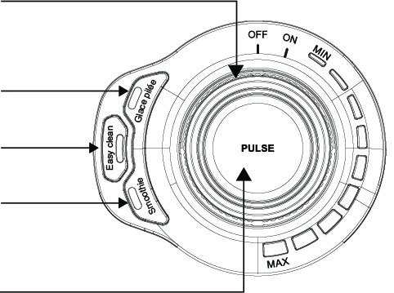

Puissance max : Pulse

Mode smoothie

Mode glace pilée

Mode Nettoyage facile

Molette

**Instructions d’utilisation**

**Préparer les fruits et les légumes pour faire du jus**

1. Molette de sélection – « 0 » indique ÉTEINT ; « Programme » indique que l’appareil est en veille. Vous pouvez utiliser la fonction de programme et la fonction de pulsion ; le réglage « MIN » à « MAX » permet de sélectionner la vitesse avec précision.
2. Bouton Pulse – Faites tourner la molette sur la position « Programme », puis maintenez le bouton appuyé pour faire tourner la lame à vitesse maximale.
3. Bouton de fonction de programme – 3 différents modes de fonctionnement disponibles : « Glace pilée», « Easy clean », « smoothie ». Faites tourner la molette de sélection sur « Programme », et choisissez votre programme. Lorsque l’appareil fonctionne en mode « Smoothie », appuyez sur le bouton « Smoothie » pour arrêter le produit et le mettre en veille. Si vous appuyez sur un bouton correspondant à une autre fonction, alors l’appareil basculera sur le mode correspondant.

Le bouton de fonction « Easy clean » est utilisé pour nettoyer la carafe. Remplissez la carafe d’un maximum de 1,2 litre d’eau du robinet, et ajoutez quelques gouttes de produit vaisselle. Faites tourner la molette de sélection sur la position ON. Appuyez maintenant sur le bouton « Easy clean », et le mixeur lancera le programme automatique.

Le programme s’arrêtera automatiquement après 45 secondes. Vous pouvez arrêter le programme à n’importe quel moment en appuyant de nouveau sur le bouton « Easy clean ». Cela fait, veuillez nettoyer la carafe complètement à l’eau du robinet, et laissez-la sécher complètement.

1. La capacité max. de la carafe est de 1,8 L. Ne pas dépasser le niveau indiqué par la marque max.
2. Il est interdit de faire fonctionner ce mixeur à vide. Nous recommandons d’utiliser 2 volumes de fruits ~~mous~~ pour 3 volumes d’eau (utilisez seulement des fruits ~~mous~~, tels que les carottes, les pommes, etc.). Ne pas faire fonctionner l’appareil pendant plus de 2 minutes consécutives.

**Informations principales sur votre appareil :**

* Carafe du blender – capacité de 1,8 litre, verre, lame en acier inoxydable SUS 420, matériau adéquat pour le contact avec les aliments.
* Bouchon doseur – capacité de 85 ml.
* Vitesse – haute vitesse de 22 000 tours par minute.
* Émission sonore – moins de 85 dB (à 1 mètre du produit, bruit ambiant inférieur à 65 dB).
* Protection :
* Interrupteur de sécurité – Si la carafe du blender n’est pas en position ou si elle est retirée pendant le fonctionnement, le produit ne peut être activé. Vous devez mettre la carafe du mixeur en position, faire tourner la molette sur la position « 0 », puis commencer à utiliser le produit.
* Protection contre la surchauffe – Si le produit fonctionne en surcharge pendant une durée prolongée, le limiteur thermique arrêtera le produit pour protéger le moteur contre la surchauffe. Si le limiteur thermique se déclenche, réduisez la quantité d’aliments dans la carafe du blender et attendez environ 30 minutes pour permettre au moteur de refroidir. Le produit est ensuite de nouveau prêt à l’utilisation. Si le voyant LED continue à clignoter, mais que le produit ne s’active toujours pas, attendez 10 à 20 minutes supplémentaires.
* Protection contre la surtension – si vous tentez de mixer des aliments très durs (ou des aliments de grande taille) de manière incorrecte, la lame peut se bloquer. Le limiteur de tension s’active alors pour arrêter le produit. Si le limiteur de tension se déclenche, veuillez éteindre le produit et en retirer les aliments très durs ou de grande taille. Continuez ensuite l’utilisation.

**Nettoyage et Entretien**

1. Avant de commencer le nettoyage, vérifiez que l’interrupteur d’alimentation et le régulateur de vitesse sont en position « 0 », et débranchez la fiche électrique de la prise secteur.
2. Utilisez de l’eau pour nettoyer la carafe du mixeur, sans produit chimique ou un autre type de liquide.
3. Utilisez seulement un chiffon sec pour nettoyer la base motorisée, n’utilisez jamais de chiffon humide, et n’immergez pas la base dans l’eau.
4. Si l’appareil fonctionne avec un bruit anormal, ou de sérieuses secousses. Arrêtez de l’utiliser et renvoyez-le au SAV pour contrôle. Ne le réparez jamais vous-même.

**Rangement**

* Après l’avoir utilisé, remballez-le et rangez-le dans un endroit sec et évitez toute exposition au soleil.
* Assurez-vous que l’appareil est hors de portée des enfants.
* Gardez-le au sec avant de le remballer.

**Spécifications techniques**

Tension : 220-240 V ~

Fréquence : 50-60 Hz

Puissance : 1800 W

Capacité nominale de la carafe du blender : 1,8 L

**Nous déclinons toute responsabilité concernant les défauts dus à une utilisation non conforme de l’appareil et les dommages causés par une maintenance ou une réparation effectuée par un tiers ou par l’installation de pièces non autorisées.**



Ce logo apposé au produit indique qu’il s’agit d’un appareil dont le traitement lors de l’élimination est régi par la directive 2012/19/EC, relative aux déchets d’équipements électriques et électroniques (DEEE).

La présence de substances dangereuses dans les équipements électriques et électroniques peut potentiellement avoir des effets sur l’environnement et la santé humaine lors du cycle de récupération du produit.

Ainsi, à la fin de sa vie utile, cet appareil ne doit pas être jeté avec les ordures ménagères non triées.

En tant que consommateur, votre rôle est crucial dans le cycle de réutilisation, de recyclage et d’autres formes de récupération des équipements électriques et électroniques. Des centres de récupération et de collecte des déchets sont mis à votre disposition par les communautés locales (centres de recyclage) et par les distributeurs.

Vous êtes responsable d’utiliser les systèmes de collecte des déchets qui sont à votre disposition.

La garantie ne couvre pas les pièces d’usure du produit, ni les problèmes ou les dommages résultant de:

(1) détériorations superficielles dues à l'usure normale du produit ;

(2) défauts ou détériorations dus au contact du produit avec des liquides et dus à la corrosion provoquée par la rouille ou de présence d'insectes;

(3) tout incident, abus, utilisation impropre, modification, démontage ou

réparation non autorisés;

(4) toute opération impropre d'entretien, utilisation non conforme aux instructions concernant le produit ou le branchement à une tension incorrecte ;

(5) toute utilisation d'accessoires non fournis ou non approuvés par le fabricant.

La garantie sera annulée en cas d'élimination de la plaque signalétique et/ou du numéro de série du produit.

**THOMSON** est une marque déposée de Technicolor SA utilisée sous autorisation du SCHNEIDER CONSUMER GROUP.

***Ce produit est importé par SCHNEIDER CONSUMER GROUP, 12, rue Jules Ferry, 93110 Rosny-sous-Bois, FRANCE***